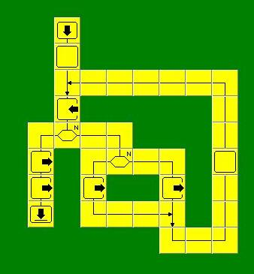
Start – „za mało, za dużo”
los:=random(10)
i:=1
Zaproponuj liczbę
<liczba>

i:=i+1

los=liczba
liczba>los

liczbą okazała się:
<los>

Odgadłeś po próbach:
<i>

koniec
Za dużo
<liczba>
Za mało
<liczba>

